Приложение № 2
к договору № ___ от ________

План первого этажа, на котором обозначена сдаваемая в аренду
часть нежилого помещения с указанием размера арендуемых площадей

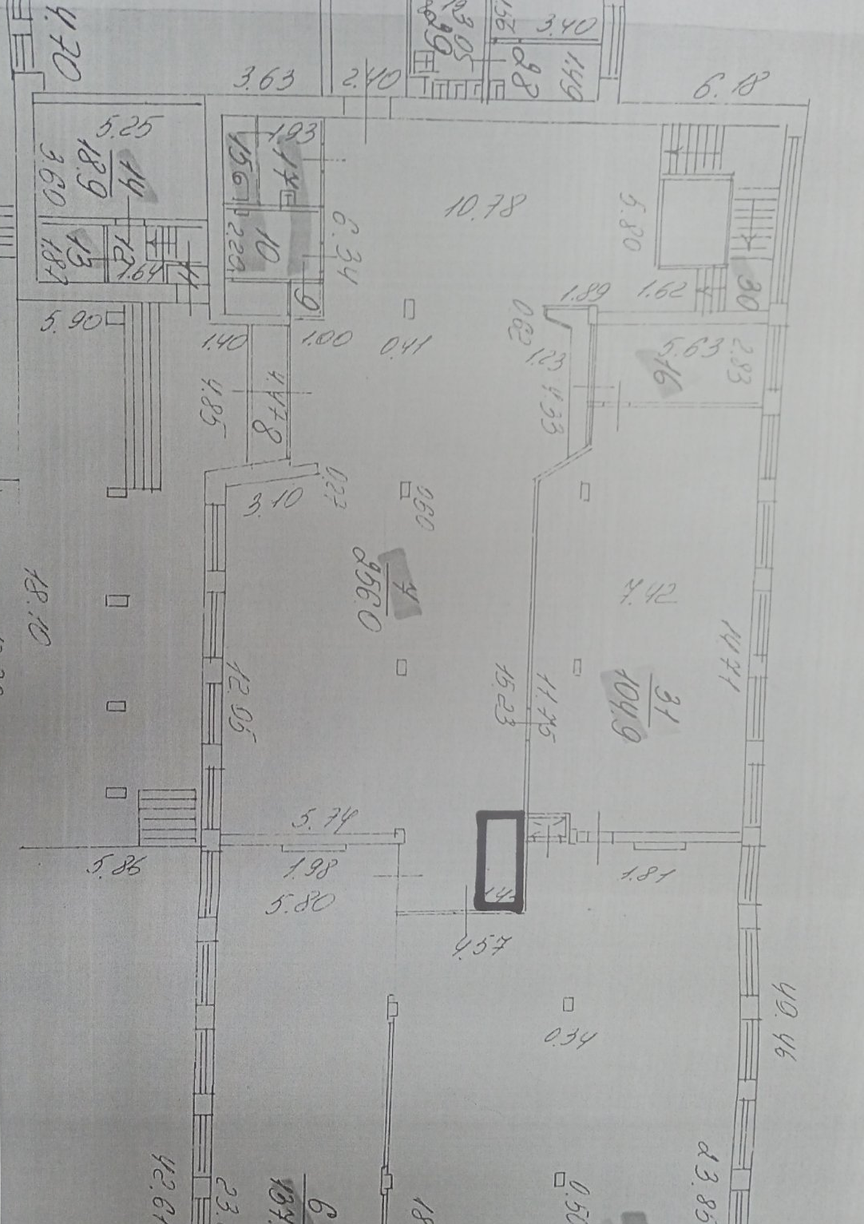

Арендодатель:  Государственное автономное учреждение культуры Ярославской области  «Ярославская областная универсальная научная библиотека имени Н.А. Некрасова»  Директор _________________ Е.А. Кузнецова | Арендатор:  ______________________

